**الجمهورية الجزائرية الديمقراطية الشعبية**

**وزارة التربية الوطنية مديرية التربية لولاية بسكرة**

**الفرض الأول للفصل الأول ثانوية زاغز جلول - أورلال**

**الشعبة : ثالثة علوم تجريبية نوفمبر 2021**

|  |
| --- |
| **فرض في مادة: الرياضيات المدة: 02 ســـــــــــــــــا** |

**تمــــــرين :**

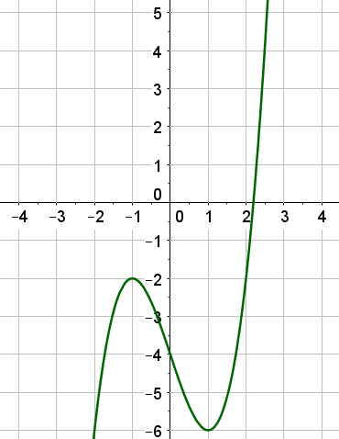**الجزء الأول**  : المنحني $\left(C_{g}\right)$ المقابل هو التمثيل البياني للدالة العددية $g$ المعرفة على $R$

بـ $g\left(x\right)=x^{3}-3x-4 :$

1. نعتبر الدالة العددية $K$ المعرفة على $R$ بـ: $K\left(x\right)=g\left(\left|x\right|\right)$

**أ/** بين انه من أجل كل عدد حقيقي $x$ من $R$ $:$

$$K\left(x\right)=\left\{\begin{aligned}{-x}^{3}+3x-4 , x≤0 \\ x^{3}-3x-4 , x≥0\end{aligned}\right.$$

**ب/** ادرس قابلية إشتقاق الدالة $K$ عند $0$, ثم فسر النتيجة هندسيا .

* **بقراءة بيانية :**

1. شكل جدول تغيرات الدالة $g$, و حدد قيمة : $g\left(2\right)$, $g^{'}\left(-1\right)$ و  **إشارة $g\left(2.5\right)$**
2. **أ/**بين أن المعادلة : $g\left(x\right)=0$ تقبل حل وحيد $α$ حيث : $2<α<2.5$

**ب/**استنتج إشارة $R على g\left(x\right)$.

**الجزء الثاني :** نعتبر $f$ الدالة العددية المعرفة على المجال $R-\left\{0\right\}$ بـ : $f\left(x\right)=\frac{x^{3}+ax+b}{x^{2}}$

$\left(C_{f}\right)$ تمثيلها البياني في المستوي المنسوب إلىالمعلم المتعامد المتجانس . $\left(O;\vec{i},\vec{j}\right)$

1. عين العددين الحقيقين : $b و a$ علما أن المنحني $\left(C_{f}\right)$ يقبل عند النقطة $A(1;6)$

مماسا معادلته :

* + - نضع : $a=3$ و $b=2$:

1. أ/ احسب $\lim_{x →-∞}f\left(x\right) ; \lim_{x →+∞}f(x)$.

ب/ احسب $\lim_{x →0}f\left(x\right)$ , ثم فسر النتيجة هندسيا .

1. بين أنه من أجل كل عدد حقيقي $x$ من $R-\left\{0\right\}$**: $f\left(x\right)=x+\frac{3x+2}{x^{2}}$**
2. أ/ بين أنه من أجل كل عدد حقيقي $x$ من $R-\left\{0\right\}$: $f^{'}\left(x\right)=\frac{x.g\left(x\right)}{x^{4}}$.

ب/ استنتج اتجاه تغير الدالة $f$ ثم شكل جدول تغيراتها .

1. أ/ بين أن المنحني $\left(C_{f}\right)$ يقبل مستقيم مقارب مائل يطلب تعيين معادلته .

ب/ ادرس وضعية المنحني $\left(C_{f}\right)$ بالنسبة للمستقيم .

1. عين النقطة من $\left(C_{f}\right)$ التي يكون عندها المماس **موازيا للمستقيم** ذو المعادلة : $y=x$, ) **لا يطلب كتابة معادلة المماس** ) .
2. بين أن : $f\left(α\right)=\frac{6α+6}{α^{2}}$, ثم استنتج حصرا لـلعدد $f\left(α\right)$.
3. بين أن المنحني $\left(C_{f}\right)$ يقطع حامل محور الفواصل في نقطة وحيدة فاصلتها $β$ حيث : $-0.6<β<-0.5$
4. أنشئ  و $\left(C_{f}\right)$.
5. ليكن $m$ وسيط حقيقي، ناقش بيانيا و حسب قيم الوسيط الحقيقي $m$ عدد و إشارة حلول المعادلة : $f(x)=m$

**11) $h$** الدالة العددية المعرفة على $R-\left\{0\right\}$ بـ :

- بين كيف يمكن إنشاء $\left(C_{h}\right)$ إنطلاقا من $\left(C_{f}\right)$,ثم أنشئه في نفس المعلم السابق .